6月29日飞机舰船活动情况
当日活动总览：2025.6.29共纳入25起三源核验核心海域活动，飞机14架次、舰艇11艘次。其中东海7起、南海10起、黄海8起，外（台）活动16起。统计以同一活动为单位，轨迹点不重复累计。
任务构成以例行部署（4起）、反潜巡逻（3起）、情报监视侦察（2起）为主。附图1仅统计已核实的侦巡任务，按活动开始小时计入；其他训练和任务未知事件不进入该曲线。附图2、附图3、附图4分别展示中国、美国、其他国家及台湾地区的当日核验活动。
核验边界：28个雷达轨迹候选未进入当日明细，原因包括非核心海域、关键字段冲突或来源不足。文本缺少数量时不对舰级/机型默认填1；单一具名舰艇按实体数量1处理。飞机活动时间与起飞、降落时间分开，未核实的起降、基地与呼号留空。

一、重要军事动向
美国EA-18G“咆哮者”电子攻击机（1架次）于20:31—22:56在南海活动，执行电子侦察［D24］。
新加坡G550空中预警机（1架次）于02:27—04:52在成山头外海活动，执行情报监视侦察［D02］。
中国辽宁号航空母舰（1艘次）于08:14—10:39在北康暗沙海域活动，执行例行部署［D09］。
韩国独岛级两栖攻击舰（1艘次）于08:52—10:17在长江口外海活动，执行编队警戒部署［D11］。
印度维克兰特号航空母舰（1艘次）于14:06—16:31在南海北部活动，执行例行部署［D15］。
中国039A型常规潜艇（1艘次）于02:16—04:41在南沙群岛海域活动，执行例行部署［D01］。
中国052C型导弹驱逐舰（1艘次）于02:38—04:03在冲绳海槽活动，执行联合搜救训练［D03］。
菲律宾AW-159“野猫”反潜直升机（1架次）于02:49—04:14在黄海活动，执行海上侦察巡逻［D04］。
分析性判断：按当日已核验事件数，外（台）活动以黄海方向相对集中（6起）。该结论反映给定材料的核验覆盖，不能解释为实际总兵力或作战意图。中国活动时段与海域见附图2，美方与其他外（台）活动分布见附图3、附图4。

二、重点态势分析
总体判断：韩国P-8A“海神”反潜巡逻机同型平台活动线索覆盖2025.5.5至2025.6.29共18个不同日期，本节点仍有核验活动。记录涉及黄海15起、南海3起、东海2起，主要任务为反潜巡逻15起、联合巡逻4起、海上侦察巡逻1起。相邻证据最大间隔9天，含8至14天间隔，呈间歇性再出现线索。
以下阶段由实际任务、区域改变和证据间隔确定。每次区域改变表示不同日期出现于不同海域，并不证明同一机体或舰体跨海域转移；没有明确离开证据时，不推断离开。
第一阶段（2025.5.5至2025.5.5）：1个日期共1起核验活动，区域为南海1起；任务为海上侦察巡逻1起。本阶段仅有一个证据日期，不能推断持续驻留，活动窗口覆盖02:27至04:52（各日记录范围）。
第二阶段（2025.5.12至2025.6.18）：11个日期共12起核验活动，区域为黄海12起；任务为反潜巡逻11起、联合巡逻1起。阶段内相邻证据最大间隔9天，活动窗口覆盖05:07至22:56（各日记录范围）。
第三阶段（2025.6.21至2025.6.29）：6个日期共7起核验活动，区域为东海2起、南海2起、黄海2起、黄海中部1起；任务为反潜巡逻4起、联合巡逻3起。阶段内相邻证据最大间隔4天，活动窗口覆盖02:27至22:34（各日记录范围）。
跨日证据如下。军情与舆论编号分别定位该日期对应目录内的原始TXT；雷达列为原始工作表和Excel行号，完整文件名与字段支持关系保存在节点证据包。
证据 | 日期 | 区域与时间 | 任务 | 原始定位
H01 | 2025.5.5 | 南海 02:27—04:52 | 海上侦察巡逻 | 军情009/舆论011  飞机行29,40,88,149,173,179,215,237,254,256,272,282
H02 | 2025.5.12 | 黄海 20:31—22:56 | 联合巡逻 | 军情029/舆论027  飞机行7,28,39,40,94,95,113,125,155,187,190,217,231
H03 | 2025.5.21 | 黄海 05:07—07:32 | 反潜巡逻 | 军情017/舆论046  飞机行7,50,63,97,119,148,216,224,228,264,289,295
H04 | 2025.5.25 | 黄海 05:07—07:32 | 反潜巡逻 | 军情039/舆论003  飞机行6,42,62,80,104,120,147,153,162,175,193,275,295
H05 | 2025.5.26 | 黄海 05:07—07:32 | 反潜巡逻 | 军情027/舆论002  飞机行9,29,102,111,122,132,167,195,200,277,298,301
H06 | 2025.5.27 | 黄海 05:07—07:32 | 反潜巡逻 | 军情022/舆论038  飞机行13,80,104,123,128,159,174,178,180,195,252,276,280
H07 | 2025.5.28 | 黄海 05:07—07:32 | 反潜巡逻 | 军情002/舆论039  飞机行24,35,63,130,141,144,172,183,199,216,269,294
H08 | 2025.5.30 | 黄海 05:07—07:32 | 反潜巡逻 | 军情027/舆论001  飞机行94,118,140,148,155,199,204,241,243,271,274
H09 | 2025.5.30 | 黄海 08:14—10:39 | 反潜巡逻 | 军情035/舆论040  飞机行26,70,85,96,115,122,197,246,255,264,276
H10 | 2025.6.4 | 黄海 11:21—13:46 | 反潜巡逻 | 军情043/舆论019  飞机行14,31,33,38,59,60,157,175,201,205,208,255
H11 | 2025.6.8 | 黄海 08:14—10:39 | 反潜巡逻 | 军情042/舆论039  飞机行23,76,78,85,128,145,190,229,235,241,251,290,296
H12 | 2025.6.13 | 黄海 05:07—07:32 | 反潜巡逻 | 军情019/舆论001  飞机行13,35,73,90,103,116,180,203,207,245,263,289
H13 | 2025.6.18 | 黄海 05:07—07:32 | 反潜巡逻 | 军情010/舆论021  飞机行31,63,113,129,154,210,225,233,257,259,270,301
H14 | 2025.6.21 | 东海 02:27—04:52 | 联合巡逻 | 军情009/舆论011  飞机行22,75,80,81,86,94,142,193,243,255,260,272,288
H15 | 2025.6.21 | 南海 17:13—19:38 | 反潜巡逻 | 军情031/舆论030  飞机行50,51,74,85,103,126,146,162,185,187,216,280,299
H16 | 2025.6.22 | 黄海 11:21—13:46 | 反潜巡逻 | 军情043/舆论015  飞机行13,15,92,114,155,163,180,207,217,261,287,295,300
H17 | 2025.6.26 | 黄海中部 20:09—22:34 | 反潜巡逻 | 军情045/舆论020  飞机行84,111,121,122,124,218,263
H18 | 2025.6.27 | 黄海 11:21—13:46 | 反潜巡逻 | 军情018/舆论009  飞机行40,69,120,142,154,156,193,225,257,263,272,280,283,287
H19 | 2025.6.28 | 东海 05:45—07:10 | 联合巡逻 | 军情015/舆论045  飞机行4,62,94,96,101,151,160,167,172,207,246
H20 | 2025.6.29 | 南海 20:09—22:34 | 联合巡逻 | 军情050/舆论049  飞机行77,82,99,100,104,120,168,210,221,224,229,280

三、外（台）机舰活动情况

俄罗斯当日核验活动
俄罗斯基洛级常规潜艇（1艘次）于05:56—07:21在南海活动，执行例行部署［D07］。
俄罗斯基洛级常规潜艇（1艘次）于20:42—22:07在渚碧礁附近海域活动，执行战备巡逻［D25］。

加拿大当日核验活动
加拿大哈利法克斯级导弹护卫舰（1艘次）于05:07—07:32在黄海活动，执行编队警戒部署［D05］。

印度当日核验活动
印度维克兰特号航空母舰（1艘次）于14:06—16:31在南海北部活动，执行例行部署［D15］。
印度维沙卡帕特南级导弹驱逐舰（1艘次）于17:24—19:49在舟山外海活动，执行实弹射击训练［D19］。
印度MH-60R反潜直升机（1架次）于17:29—19:54在东海活动，执行反潜巡逻［D20］。

新加坡当日核验活动
新加坡G550空中预警机（1架次）于02:27—04:52在成山头外海活动，执行情报监视侦察［D02］。

澳大利亚当日核验活动
澳大利亚安扎克级导弹护卫舰（1艘次）于11:10—13:35在南海中部活动，执行远海训练［D12］。
澳大利亚F-35A隐身战斗机（1架次）于14:55—16:20在黄海活动，执行空中警戒［D17］。

美国当日核验活动
美国EA-18G“咆哮者”电子攻击机（1架次）于20:31—22:56在南海活动，执行电子侦察［D24］。

英国当日核验活动
英国P-8A“海神”反潜巡逻机（1架次）于05:45—07:10在舟山外海活动，执行反潜巡逻［D06］。
英国P-8A“海神”反潜巡逻机（1架次）于17:13—19:38在黄海活动，执行反潜巡逻［D18］。

菲律宾当日核验活动
菲律宾AW-159“野猫”反潜直升机（1架次）于02:49—04:14在黄海活动，执行海上侦察巡逻［D04］。

韩国当日核验活动
韩国独岛级两栖攻击舰（1艘次）于08:52—10:17在长江口外海活动，执行编队警戒部署［D11］。
韩国P-8A“海神”反潜巡逻机（1架次）于20:09—22:34在南海活动，执行联合巡逻［D22］。

马来西亚当日核验活动
马来西亚苏-30MKM多用途战斗机（1架次）于11:21—13:46在黄海中部活动，执行空中警戒［D13］。

四、美重要武器平台部署情况
美国EA-18G“咆哮者”电子攻击机（1架次）于20:31—22:56在南海活动，执行电子侦察［D24］。
以上部署描述限于当日核实的活动海域与时间，材料不足以确认驻地迁移或长期部署。美国活动示意见附图3。

五、次日关注重点
建议跟踪黄海方向的新加坡G550空中预警机、菲律宾AW-159“野猫”反潜直升机、加拿大哈利法克斯级导弹护卫舰、马来西亚苏-30MKM多用途战斗机、澳大利亚F-35A隐身战斗机、英国P-8A“海神”反潜巡逻机。本日6起核验活动的时间分布为02:27至19:38；后续需同时核对区域、任务和时段，才能判断延续或间歇再出现。此为关注建议，不是对次日活动的预测。
建议跟踪南海方向的俄罗斯基洛级常规潜艇、澳大利亚安扎克级导弹护卫舰、印度维克兰特号航空母舰、韩国P-8A“海神”反潜巡逻机、美国EA-18G“咆哮者”电子攻击机。本日6起核验活动的时间分布为05:56至22:56；后续需同时核对区域、任务和时段，才能判断延续或间歇再出现。此为关注建议，不是对次日活动的预测。

当日证据索引
以下编号仅用于定位，编号相同或相近不表示跨源对应。每个D编号对应明细备注中的事件ID；完整原文片段、支持及冲突理由另存中间证据。
事件 | 开源军情TXT | 网上舆论TXT | 雷达Excel定位
D01 | 020 | 007 | 舰船行42,79,100,194,196,212,224,255,262,280,290
D02 | 031 | 039 | 飞机行23,25,40,48,72,174,188,199,202,222,264,296
D03 | 038 | 032 | 舰船行64,77,87,89,105,129,176,193,246,249,277
D04 | 021 | 019 | 飞机行45,49,70,172,219,225,227,228,272,274,286,292
D05 | 039 | 026 | 舰船行70,123,128,131,142,162,174,230,233,251,264,273
D06 | 010 | 028 | 飞机行15,31,63,68,101,103,106,122,156,180,208,261
D07 | 026 | 047 | 舰船行34,44,49,76,117,145,167,182,236,247,256,296
D08 | 049 | 050 | 飞机行5,74,78,145,191,231,233,235,237,255,266,287
D09 | 014 | 048 | 舰船行5,19,25,45,61,68,74,88,97,134,163,257
D10 | 028 | 005 | 飞机行3,16,42,58,67,92,102,110,133,186,215,252
D11 | 004 | 045 | 舰船行72,82,83,108,124,181,186,235,272,288,300
D12 | 036 | 035 | 舰船行51,69,92,104,106,111,146,149,157,179,213,241
D13 | 042 | 008 | 飞机行73,83,94,98,107,108,151,193,194,197,234,245
D14 | 045 | 010 | 飞机行9,29,71,95,105,161,163,201,204,246,248,260
D15 | 035 | 003 | 舰船行6,46,90,154,159,169,202,221,229,259,297
D16 | 017 | 046 | 飞机行46,61,64,75,176,177,195,207,241,247,259,290
D17 | 016 | 023 | 飞机行4,7,11,18,111,127,144,173,178,185,253,301
D18 | 027 | 025 | 飞机行65,69,80,125,128,159,205,206,262,270,283,295
D19 | 029 | 034 | 舰船行12,27,122,136,173,187,206,225,267,268,275,292
D20 | 003 | 012 | 飞机行28,47,60,76,123,126,131,196,277,297
D21 | 001 | 040 | 飞机行14,43,87,91,118,137,140,148,158,217,249,279
D22 | 050 | 049 | 飞机行77,82,99,100,104,120,168,210,221,224,229,280
D23 | 002 | 041 | 舰船行40,48,66,172,192,215,239,245,258,266,271
D24 | 013 | 016 | 飞机行26,135,157,167,192,203,214,226,250,278,284,293
D25 | 040 | 043 | 舰船行50,114,115,118,127,184,185,204,211,261,281,299

附图1 舰机侦巡数量曲线图
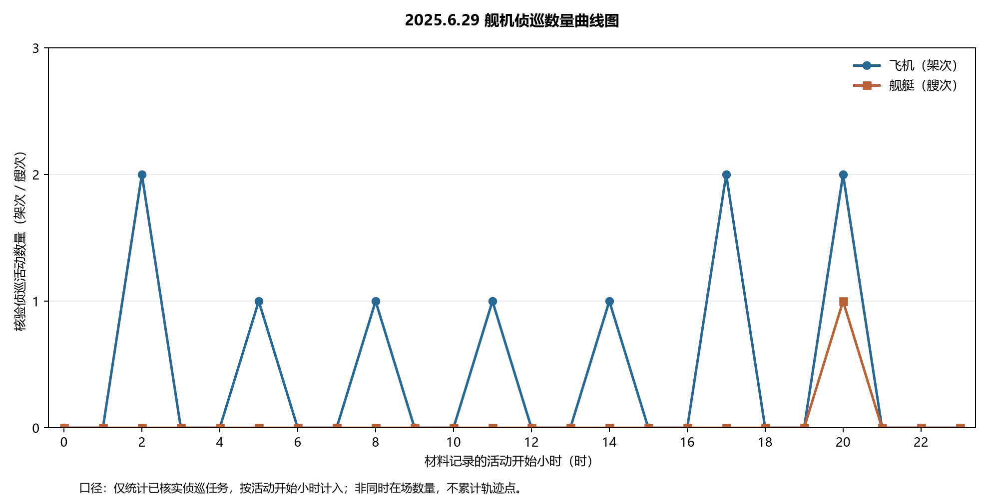
本图仅使用2025.6.29纳入事件。图中时间为材料活动窗口；未用示意坐标替代舰艇真实位置。

附图2 中国主要机舰活动示意图
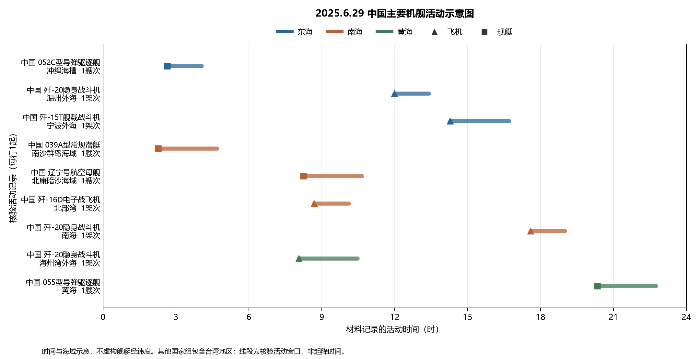
本图仅使用2025.6.29纳入事件。图中时间为材料活动窗口；未用示意坐标替代舰艇真实位置。

附图3 美国主要机舰活动示意图
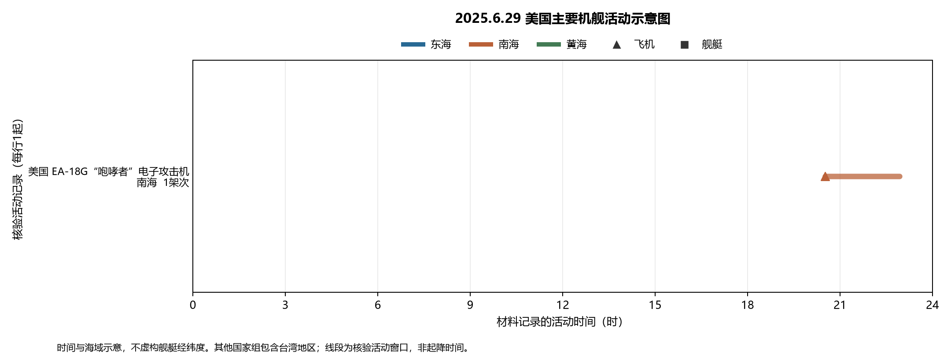
本图仅使用2025.6.29纳入事件。图中时间为材料活动窗口；未用示意坐标替代舰艇真实位置。

附图4 其他国家主要机舰活动示意图
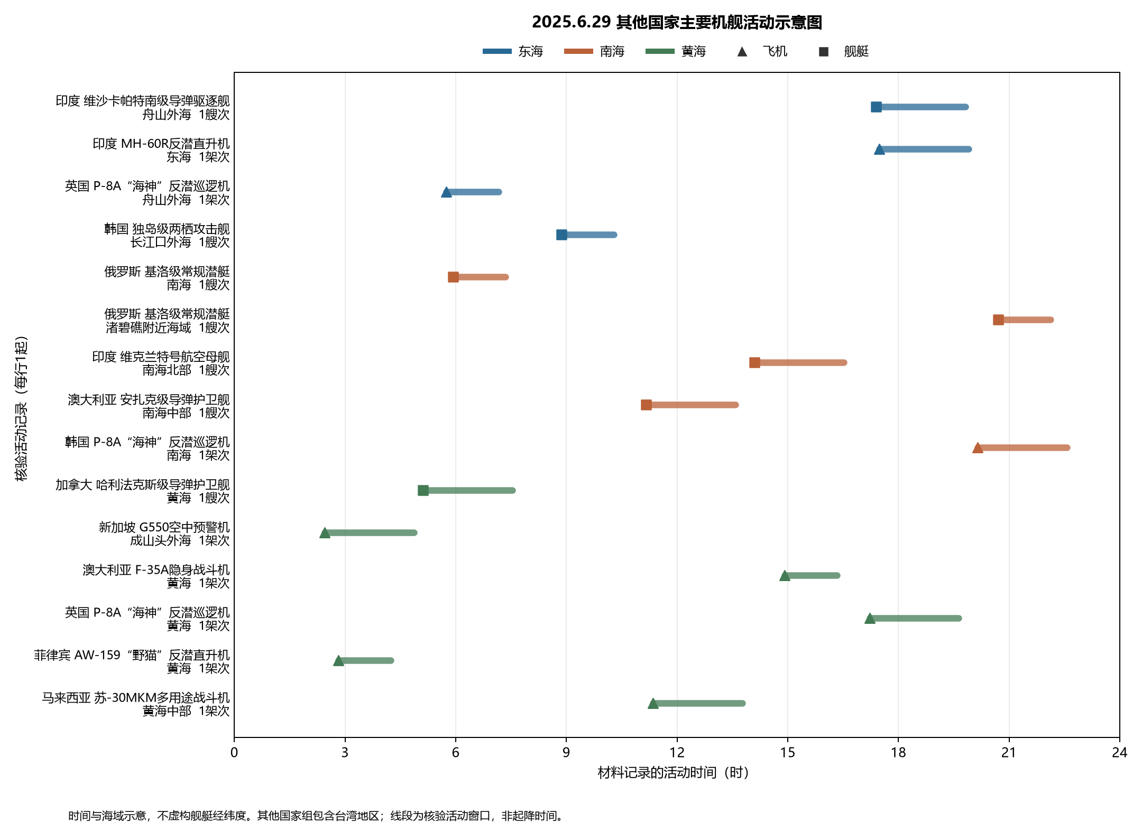
本图仅使用2025.6.29纳入事件。图中时间为材料活动窗口；未用示意坐标替代舰艇真实位置。

